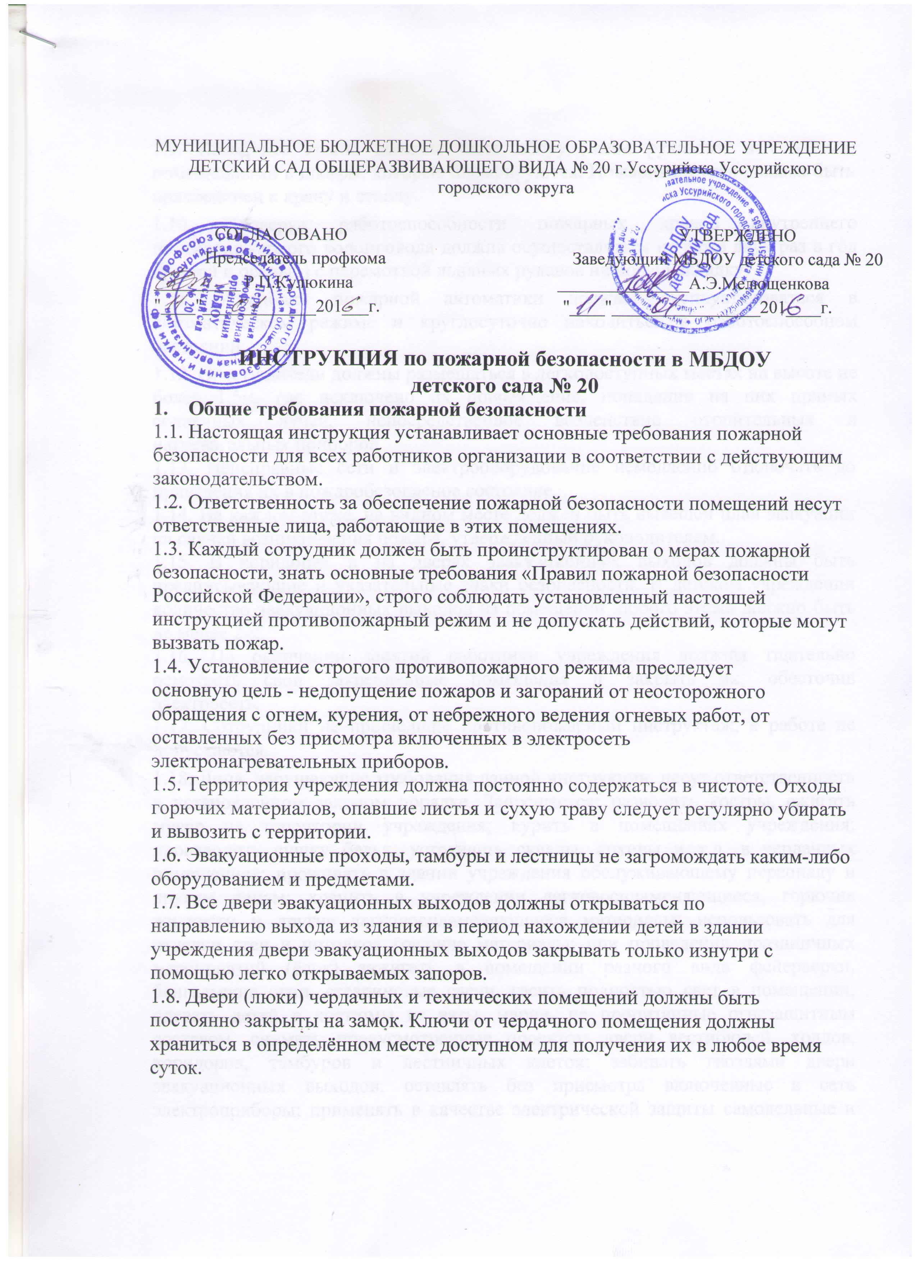

1.9. Пожарные краны должны быть оборудованы рукавами и стволами, помещенными в шкафы, которые пломбируются. Пожарный рукав должен быть присоединен к крану и стволу.
1.10. Проверка работоспособности пожарных кранов внутреннего противопожарного водопровода должна осуществляться не реже двух раз в год (весной и осенью) с перемоткой льняных рукавов на новую складку.
1.11. Установки пожарной автоматики должны эксплуатироваться в автоматическом режиме и круглосуточно находиться в работоспособном состоянии.
1.12. Огнетушители должны размещаться в легкодоступных местах на высоте не более 1,5м, где исключено их повреждение, попадание на них прямых солнечных лучей, непосредственное воздействие отопительных и нагревательных приборов.
1.13. Неисправные сети и электрооборудование немедленно отключать до приведения их в пожаробезопасное состояние.
1.14. На каждом этаже, на видном месте должен быть вывешен план эвакуации на случай возникновения пожара, утвержденный руководителем.
1.15. В коридорах и на дверях эвакуационных выходов должны быть предписывающие и указательные знаки безопасности. В детском учреждении количество эвакуационных выходов из помещений любого этажа должно быть не менее 2-х.
1.16. По окончании занятий работники учреждения должны тщательно
осмотреть свои закрепленные помещения и закрыть их, обесточив
электросеть.
1.17. Сотрудники не прошедшие противопожарный инструктаж, к работе не допускаются.
1.18. Лица, нарушающие требования данной инструкции, несут ответственность в установленном законом порядке. Запрещается: разводить костры, сжигать мусор на территории учреждения; курить в помещениях учреждения; производить сушку белья, устраивать склады, архивы и т.д. в чердачных помещениях; проживать в здании учреждения обслуживающему персоналу и другим лицам; хранить в учреждении легковоспламеняющиеся, горючие жидкости и другие легковоспламеняющиеся материалы; использовать для отделки стен и потолков горючие материалы; при проведении праздничных мероприятий (ёлок) зажигать в помещении разного вида фейерверки, бенгальские огни, стеариновые свечи, гасить полностью свет в помещении, одевать детей в костюмы из ваты, марли, не пропитанные огнезащитным составом. снимать предусмотренные проектом двери вестибюлей, холлов, коридоров, тамбуров и лестничных клеток; забивать гвоздями двери эвакуационных выходов; оставлять без присмотра включенные в сеть электроприборы; применять в качестве электрической защиты самодельные и некалиброванные предохранители ("жучки"); проводить огневые, сварочные и другие виды пожароопасных работ в здании учреждения при наличии в помещениях людей, а также без письменного приказа заведующей; проводить уборку помещений с применением бензина, керосина и других легковоспламеняющихся и горючих жидкостей, а также производить отогревание замерзших труб паяльными лампами и другими способами с применением открытого огня.
2. Требования к инструкции о мерах пожарной безопасности
2.1. В инструкции о мерах пожарной безопасности необходимо отражать следующие вопросы:
а) порядок содержания территории, зданий, сооружений и помещений, в том числе эвакуационных путей;
б) порядок осмотра и закрытия помещений по окончании работы;
в) расположение мест для курения, применения открытого огня, проезда транспорта и проведения огневых или иных пожароопасных работ; (в ред. Постановления Правительства РФ от 17.02.2014 № 113).
г) обязанности и действия работников при пожаре, в том числе при вызове пожарной охраны, аварийной остановке технологического оборудования, отключении вентиляции и электрооборудования (в том числе в случае пожара и по окончании рабочего дня), пользовании средствами пожаротушения и пожарной автоматики, эвакуации горючих веществ и материальных ценностей, осмотре и приведении в пожаровзрывобезопасное состояние всех помещений предприятия (подразделения);
д) допустимое (предельное) количество людей, которые могут одновременно находиться на объекте. (пп. «л» введен Постановлением Правительства РФ от 17.02.2014 № 113).
2.2. В инструкции о мерах пожарной безопасности указываются лица, ответственные за обеспечение пожарной безопасности, в том числе за:
а) сообщение о возникновении пожара в пожарную охрану и оповещение ( информирование) руководства и дежурных служб объекта;
б) организацию спасания людей с использованием для этого имеющихся сил и средств, в том числе за оказание первой помощи пострадавшим; (в ред. Постановления Правительства РФ от 17.02.2014 № 113).
в) проверку включения автоматических систем противопожарной защиты (систем оповещения людей о пожаре, пожаротушения, противодымной защиты);
г) осуществление общего руководства по тушению пожара ( с учетом специфических особенностей объекта) до прибытия подразделения пожарной охраны;
д) обеспечение соблюдения требований безопасности работниками, принимающими участие в тушении пожара;
е) организацию одновременно с тушением пожара эвакуации и защиты материальных ценностей;
ж) встречу подразделений пожарной охраны и оказание помощи в выборе кратчайшего пути для подъезда к очагу пожара;
з) по прибытии пожарного подразделения информирование руководителя тушения пожара о конструктивных и технологических особенностях объекта, прилегающих строений и сооружений, о количестве и пожароопасных свойствах хранимых и применяемых на объекте веществ, материалов, изделий и сообщение других сведений, необходимых для успешной ликвидации пожара;
и) организацию привлечения сил и средств объекта к осуществлению мероприятий, связанных с ликвидацией пожара и предупреждением его развития;
3. Требования пожарной безопасности перед началом работы
3.1. Каждый работник организации должен проверить:
3.1.1. Наличие и состояние первичных средств пожаротушения;
3.1.2. Противопожарное состояние электрооборудования согласно
требованию действующих инструктажей;
3.1.3. Работоспособность системы вентиляции дымоудаления;
3.1.4. Исправность телефонной связи;
3.1.5. Состояние эвакуационных выходов, проходов.
4. Требования пожарной безопасности во время работы.
4.1. В рабочее время каждый работник должен:
4.1.1. Постоянно содержать в чистоте и порядке свое рабочее место;
4.1.2. Проходы, выходы не загромождать различными предметами и оборудованием;
4.1.3. Не допускать нарушение пожарной безопасности со стороны посторонних лиц;
4.1.4. Не подключать самовольно электроприборы, исправлять
электросеть и предохранители;
4.1.5. Не пользоваться открытым огнем в служебных и рабочих
помещениях;
4.1.6. Не курить, не бросать окурки и спички в служебных и рабочих
помещениях;
4.1.7. Не накапливать и не разбрасывать бумагу и другие
легковоспламеняющиеся материалы и мусор;
4.1.8. Не хранить в столах, шкафах и помещениях ЛВЖ (бензин, керосин
и др.);
4.1.9. Не пользоваться электронагревательными приборами в личных
целях с открытыми спиралями;
4.1.10. Не оставлять включенными без присмотра электрические
приборы и освещение;
4.1.11. Не вешать плакаты, одежду и другие предметы на
электророзетки, выключатели и другие электроприборы.
5. Требования пожарной безопасности в аварийных ситуациях
5.1. Немедленно сообщить о пожаре в ближайшую пожарную часть по
телефону №01 или 112
5.2. Немедленно оповестить людей о пожаре и сообщить
руководителю учреждения или заменяющему его работнику.
5.3. Открыть все эвакуационные выходы и эвакуировать всех людей из
здания.
5.4. Вынести из здания наиболее ценное имущество и документы.
5.5. Покидая помещение или здание, выключить вентиляцию, закрыть за собой все двери и окна во избежание распространения огня и дыма в смежные помещения.
5.6. Силами добровольной пожарной дружины приступить к тушению пожара и его локализации с помощью первичных средств пожаротушения.
5.7. Отключить электросеть и обеспечить безопасность людей,
принимающих участие в эвакуации и тушении пожара, от возможных обрушений конструкций, воздействия токсичных продуктов горения и повышенной температуры, поражения электрическим током.
6. Действия при возникновении пожара
6.1. Первый кто заметил пожар или задымление должен сообщить заведующей, завхозу, который оповещает всех о случившимся.
6.2. Пожарную команду вызывает первый, кто заметит пожар при задымлении по телефону -112-, сообщая адрес детского учреждения, что горит и кто сообщает.
6.3. Пожарную команду встречает то лицо, которое вызвало пожарную команду у ворот на улице. Встречавший кратчайшим путём проводит прибывшего начальника пожарной команды, одновременно информирует его о том, что угрожает детям.
6.4 При тушении пожара нужно стремиться не создавать сквозняков и сильного притока воздуха. Поэтому нужно ограничить открывание оконных стёкол в горящих помещениях. Как можно скорее обесточить электропроводку, выключить рубильник.
6.5 Одновременно с вызовом пожарной команды и принятию мер по тушению пожара, необходимо приступить к подготовке, а в случае прямой угрозы к непосредственной эвакуации детей.
6.6 Эвакуацией детей должна руководить заведующая детским учреждением или её заместитель. Эвакуация детей проводится в помещении ближайшее от детского сада.
6.7. В первую очередь эвакуировать детей из тех помещений, где в условиях возникновения пожара больше всего угрожает опасность их жизни. Из верхних этажей первыми выводятся дети младших возрастов.
6.8. Если лестницы задымлена, нужно раскрыть окно, чтобы
пропустить дым и дать приток свежего воздуха, а дверь, откуда идёт дым,
плотно закрыта.
6.9. Прежде чем войти в горящее помещение, накройтесь с головой
мокрым покрывалом, пальто, плащом, куском плотной ткани.
6.10. Дверь в задымлённом помещении открывать осторожно, чтобы избежать вспышки пламени от быстрого притока свежего воздуха. В сильно задымлённом помещении передвигаться ползком или пригнувшись, для защиты от угарного газа дышать через влажную ткань.
6.11. Если вы нашли в горящем помещении ребёнка, который не может сам передвигаться, накиньте на него влажную простыню или одеяло, закройте нос и рот влажной тканью и вынесите его в безопасное место.
6.12. Если на ребёнке загорелась одежда необходимо набросить на
него мокрое покрывало, одеяло, плотную ткань и плотно прижмите к телу,
чтобы прекратить доступ воздуха и остановить горение: Не пытайтесь
тушить одежду с помощью огнетушителя, это может привести к
химическому ожогу.
6.13. Поиски детей в горящей зоне прекращать лишь в том случае, когда проверены все помещения и точно установлено, что там никого нет.
7. Краткие правила пользования первичными средствами
пожаротушения. К первичным средствам пожаротушения относятся несколько видов огнетушителей: ОХП-10, ОП-10, ОУ-2, ОУ-5, ОУ-8, пожарные краны ПК и пожарные щиты.
7.1. Огнетушитель химически пенный. ОХП-10 предназначен для тушения загораний и небольших пожаров твердых материалов и горючих жидкостей. ОХП-10 представляет собой стальной сварной баллон, горловина которого закрыта крышкой с запорным устройством. Заряд огнетушителя состоит из кислотной и щелочной части. Дальность подачи струи 6-8 метров. Для приведения огнетушителя в действие нужно поднести его к месту загорания, повернуть рукоятку клапана на 180 градусов до отказа, перевернуть огнетушитель вверх днищем и направить струю пены на очаг возгорания. В случае отсутствия струи пены после откидывания рукоятки и переворачивания огнетушителя немедленно прочистить спрыск (отверстие, через которое выходит струя пены). Меры безопасности Тушить пенными огнетушителями категорически запрещается: электропроводку, оборудование, находящееся под напряжением, и другие энергоустановки.
7.2. Ручные углекислотные огнетушители (марки ОУ-2, ОУ-5, ОУ-8 цифрами определяют емкость стального баллона 2-5-8 кг). Ручные углекислотные огнетушители типа ОУ предназначены для тушения небольших загораний электропроводов, кабелей, электроустановок (тушение производить только при снятом напряжении), за исключением веществ, горение которых происходит без доступа воздуха (целлулоид, пироксилин, термит и др.). Углекислотные огнетушители представляют собой стальные баллоны, в горловины которых ввернуты латунные вентили с сифонными трубками, маховички вентилей должны быть опломбированы. Для тушения пожара огнетушитель следует поднести к очагу горения, направить раструб-снегообразователь на очаг пожара и отвернуть до отказа вентиль вращения маховичка против часовой стрелки. Во время работы огнетушителя не рекомендуется держать баллон в горизонтальном положении в связи с тем, что такое положение баллона затрудняет выход из него углекислоты через сифонную трубку. Контроль массы заряда углекислотных огнетушителей проводится взвешиванием не реже одного раза в два года. Меры безопасности Не размещать огнетушители вблизи отопительных приборов и на солнцепеке. Во избежание обмораживания нельзя касаться металлической части раструба оголенными частями тела.
7.3. Порошковые огнетушители. Предназначены для тушения
нефтепродуктов, электроустановок, находящихся под напряжением до 1000
Вт, ценных материалов и загорания на автомобильном транспорте. Для
приведения в действие порошкового огнетушителя ОП—10 необходимо
нажать на пусковой рычаг и направить струю порошка на очаг горения через
выкидную насадку. Порошковые огнетушители один раз в два года проходят
освидетельствование на зарядной станции или в специализированной организации, имеющей лицензию.
7.4. Внутренний пожарный кран (ВПК) Внутренний пожарный кран является надежным средством тушения пожаров. Внутренний пожарный кран устанавливается в стенной нише или в специальном шкафу (ящике), оборудуется пожарным напорным рукавом и стволом одинакового диаметра, содержаться исправными и доступными для пользования. Не реже одного раза в шесть месяцев они должны проверяться на работоспособность службой, которая осуществляет их техническое обслуживание. Пожарные рукава необходимо содержать сухими, присоединенными к крану и стволу. Внутренний пожарный кран вводится в работу двумя работниками. Один прокладывает рукав и держит наготове пожарный ствол для подачи воды в очаг горения, второй проверяет подсоединение пожарного рукава к штуцеру внутреннего крана и открывает вентиль для поступления воды в пожарный рукав. Меры безопасности Не применять для тушения электроустановок, проводов, находящихся под напряжением, а также для тушения веществ, образующих с водой горючие и взрывоопасные соединения и газы.
7.5. Пожарный щит. Для удобства и содержания первичных средств пожаротушения устанавливаются пожарные щиты. На них крепятся огнетушители (не менее 2-х штук), лопата, багор, кирка и рядом - ящик с песком. Для локализации небольших очагов загорания необходимо иметь полотна из асбеста или грубошерстной ткани. Пожарные щиты окрашиваются в бело-красный цвет и располагаются на видном и доступном месте. Асбестовое полотно, войлок (кошма). Используется для тушения небольших очагов горения любых веществ. Очаг горения накрывается асбестовым или войлочным полотном с целью прекращения к нему доступа воздуха. Песок. Применяется для механического сбивания пламени и изоляции горящего или тлеющего материала от окружающего воздуха. Подается песок в очаг пожара лопатой или совком.

